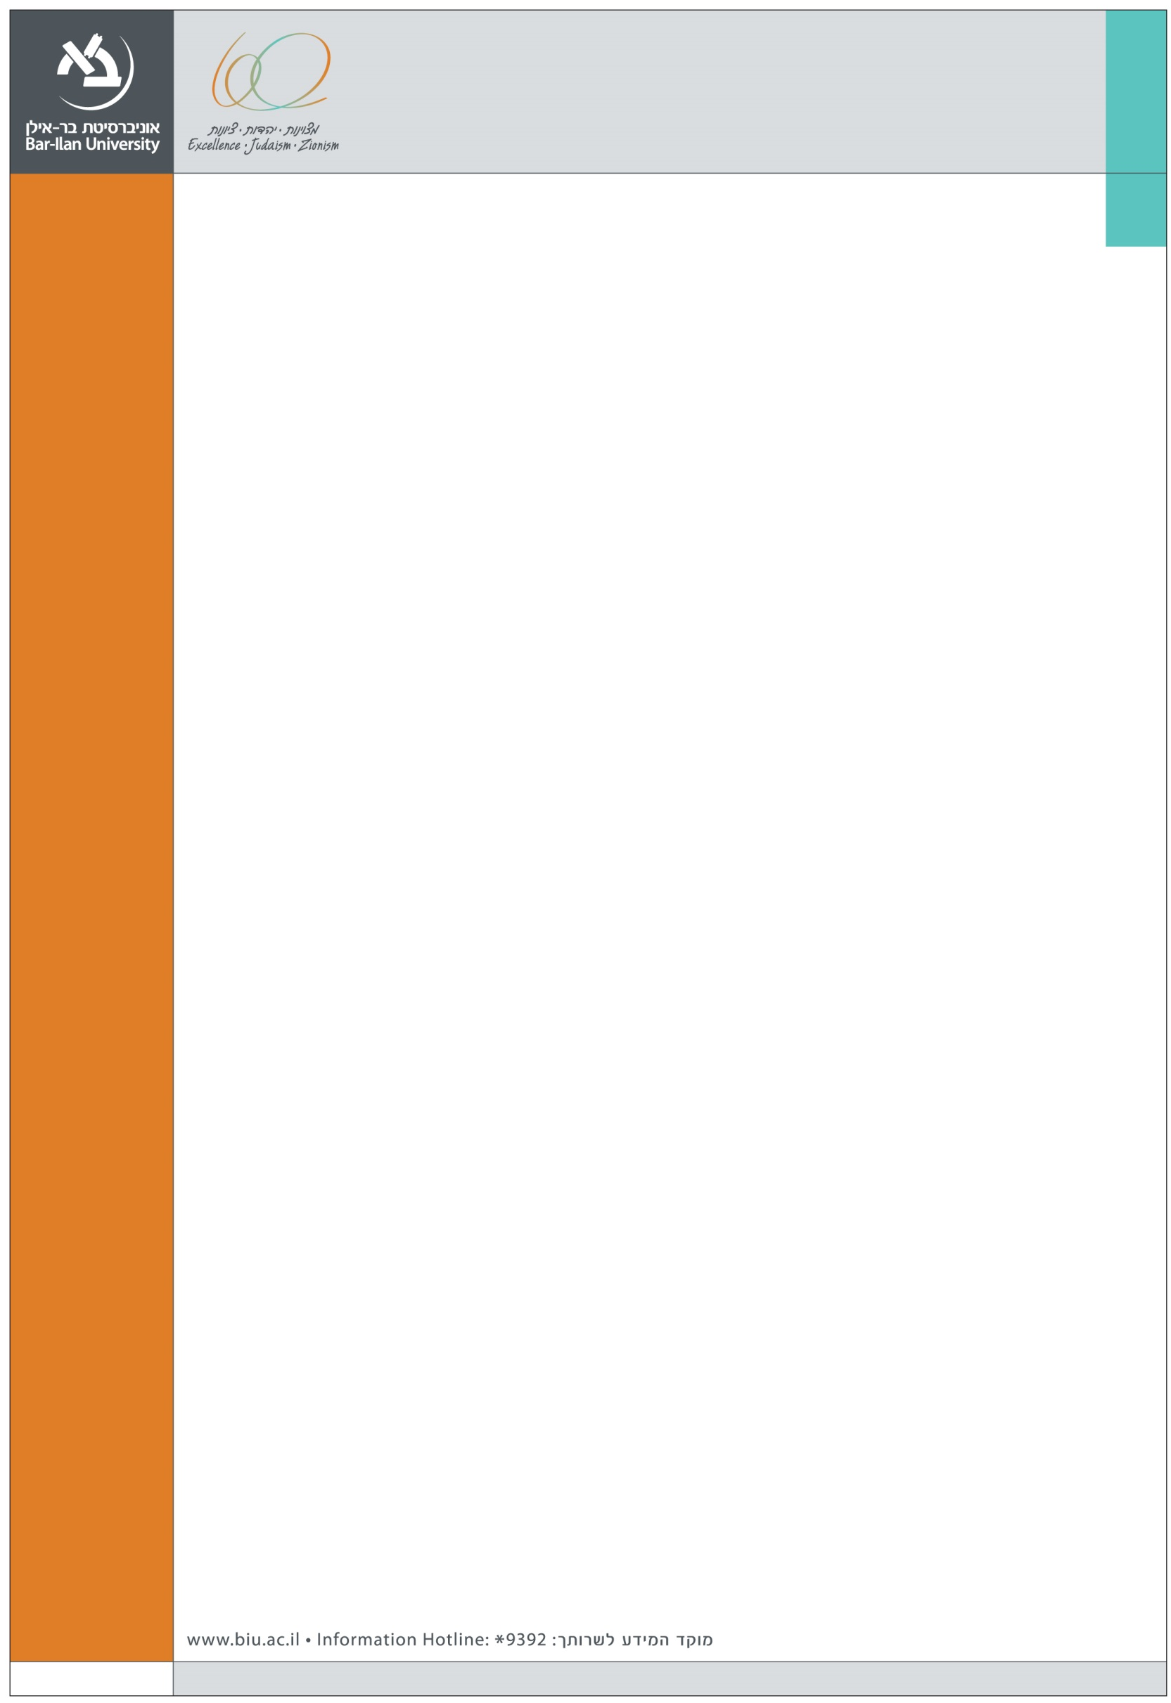
אוניברסיטת בר אילן
הפקולטה למשפטים

הציבור מוזמן לערב עיון לרגל צאת ספרם של

פרופ' דני סטטמן ופרופ' גדעון ספיר

דת ומדינה בישראל

עיון פילוסופי-משפטי

יום ראשון, ב' בניסן תשע"ה, 22 במרץ 2015
הבניין למשפט מקרקעין ע"ש ג'אן ומוריס בנין (306), אולם 200, קומה ב'

18:00 ברכות:
פרופ' שחר ליפשיץ, דיקן, הפקולטה למשפטים, אוניברסיטת בר-אילן
פרופ' דודי שוורץ, רקטור, הקריה האקדמית, אונו
18:15 דיון:
השופט נעם סולברג, בית המשפט העליון
עו"ד אורלי ארז-לחובסקי, המרכז הרפורמי לדת ומדינה
ד"ר יצחק ברנד, הפקולטה למשפטים, אוניברסיטת בר-אילן
19:30 דברי סיכום:
פרופ' דני סטטמן, המחלקה לפילוסופיה, אוניברסיטת חיפה
פרופ' גדעון ספיר, הפקולטה למשפטים, אוניברסיטת בר-אילן

מנחה: ד"ר חיים שפירא, הפקולטה למשפטים, אוניברסיטת בר-אילן

